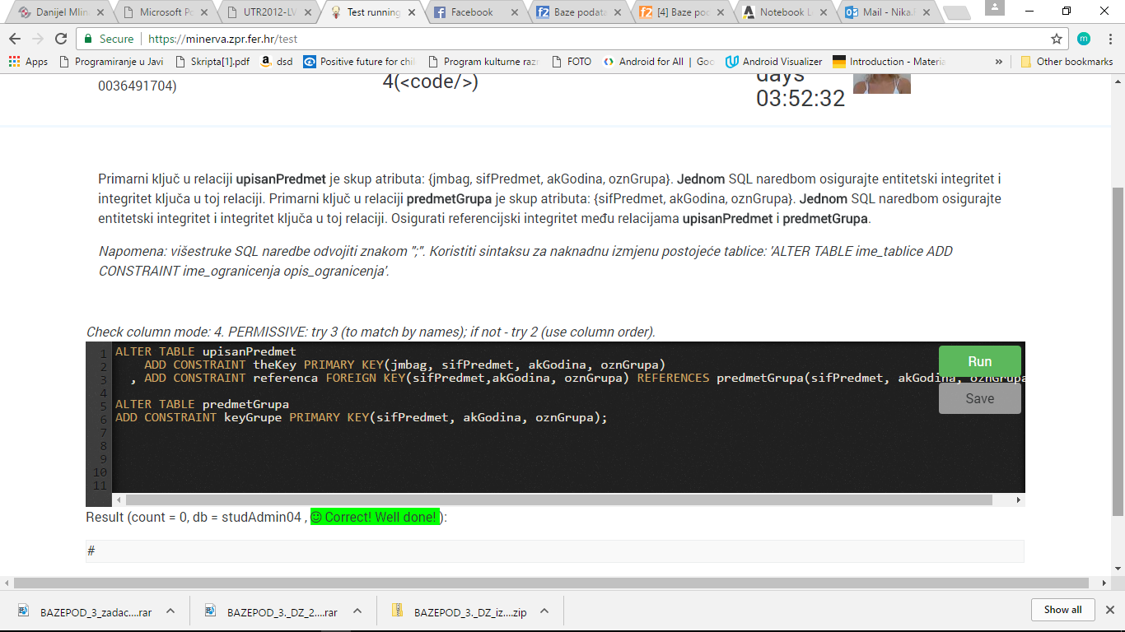

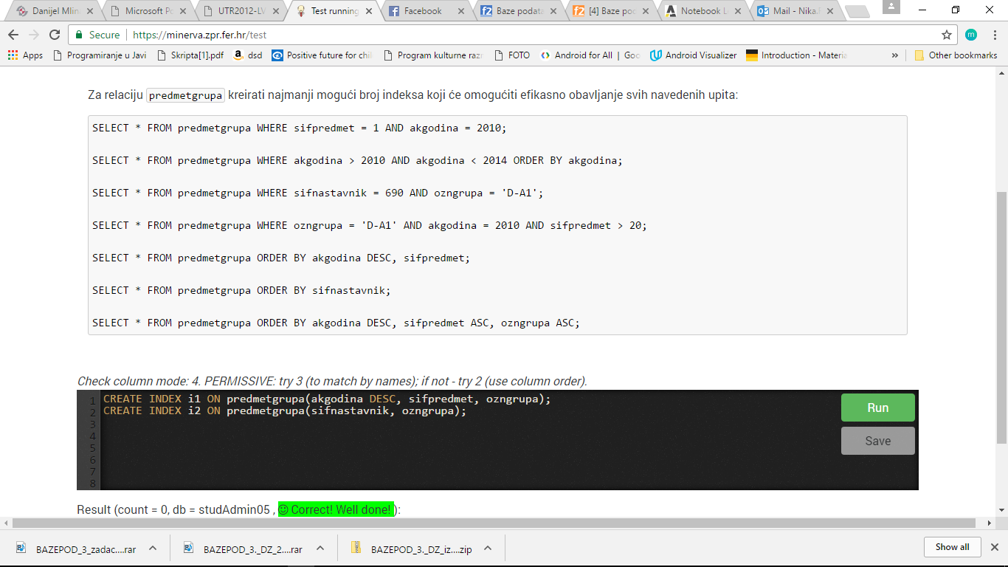

**1.** Napraviti virtualnu relaciju **stanBr** sa shemom relacije **STANBR = pbrstan, broj** koja će omogućiti pregled broja studenata koji su položili barem jedan predmet u **2012/2013** akademskoj godini po **poštanskom broju** **stanovanja.**Primjer rezultata:

SELECT * FROM stanBr;

| **pbrstan** | **broj** |
| --- | --- |
| 99999 | 1 |
| (null) | 5 |
| 11111 | 3 |
| ... | ... |

*Primijetite mogućnost postojanja n-torke koja predstavlja studente čije mjesto stanovanja nije poznato.*

**2.** Napraviti virtualnu relaciju **mjestoBr** sa shemom relacije **MJESTOBR = nazmjesto, broj** koja će po **SVIM mjestima** omogućiti pregled broja studenata koji su položili predmet u **2012/2013** akademskoj godini koji **stanuju** u tom mjestu**.** Uključiti i studente čije mjesto stanovanja nije poznato.**Virtualnu relaciju mjestoBr obavezno napraviti pomoću relacije stanBr.**

Primjer rezultata:

SELECT * FROM mjestoBr;

| **nazmjesto** | **broj** |
| --- | --- |
| Zadar | 325 |
| (null) | 267 |
| Zagreb | 355 |
| Hum | (null) |
| Makarska | (null) |
| ... | ... |

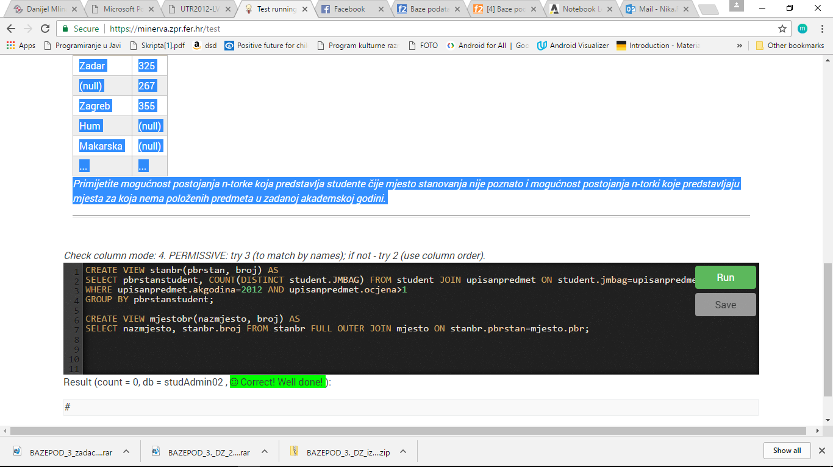*Primijetite mogućnost postojanja n-torke koja predstavlja studente čije mjesto stanovanja nije poznato i mogućnost postojanja n-torki koje predstavljaju mjesta za koja nema položenih predmeta u zadanoj akademskoj godini.*

